レポートのテンプレート

法政 花子(11X0000)

May 11, 2025

# Abstract

概要を書く．

# はじめに

レポートは，このファイルを編集して書く．第2節以降の作成要領を熟読した上で，作成すること．

# 作成要領

## フォント

本文の日本語部分は基本的には游明朝10.5ポイントで書く．このとき全角・半角の違いなどに気を配ること．「1. はじめに」など，各節の数字とピリオドはTimes New Romanで半角，その直後に半角の空白を空けて，游明朝体で「はじめに」とする．ただし，半角数字とピリオドはボールド体（太字）とする．

## 題目

題目は中央揃えにすること．

## 氏名

氏名，学生証番号の順に書く（明朝体10.5ポイント）．共同研究の場合は学生証番号順に配列する．執筆者が2名以下なら1行，3名以上なら2行で収め中央揃えにする．

## 句読点

句読点は，原則として，全角カンマ「，」，全角ピリオド「．」を使用する．

## 記号

半角で打つピリオド，カンマ，セミコロン，コロンなどの区切り記号の後ろは，明示的に半角空白を入れる．

## 数式

文章中に数式を入れるとき，Wordの数式エディタを使う． $E=mc^{2}$ のような，文章中に組み込まれた数式を「インライン数式」と呼ぶ．バランスを見て，数式の前後には半角空白を入れるとよい．変数・定数には半角文字の斜字体を使うが，演算子（例えば $E[X]$, $log(Y)$ のEやlog）などは斜字体にしないから，各自でよく調べた上で各指導教員の指導を受けること．インライン数式でない独立した数式は「別行立て数式」などと言い，次のように表される．

$$\begin{aligned}f\left(x\right)=a_{0}+a_{1}x+a_{2}x^{2}\#\left(1\right)\end{aligned}$$

## 図表

図，表には通し番号を付ける．図の標題（キャプション）は図の下に中央揃えで，また表の標題は表の上に中央揃えにして配置する（図 1および表 1参照）．図は縮小したものを貼り付けることになるが，書かれた文字などが読めないほど小さな字になってしまっては意味がないので，印刷したものをよく見て，調整すること．また，印刷時はモノクロになるため，図において色での判別は行わないこと．

表 1：表の例

|  |  |
| --- | --- |
| Parameter | Value |
| $$α$$ | 0.01 |
| $$β$$ | 10 |
| $$γ$$ | 0.95 |

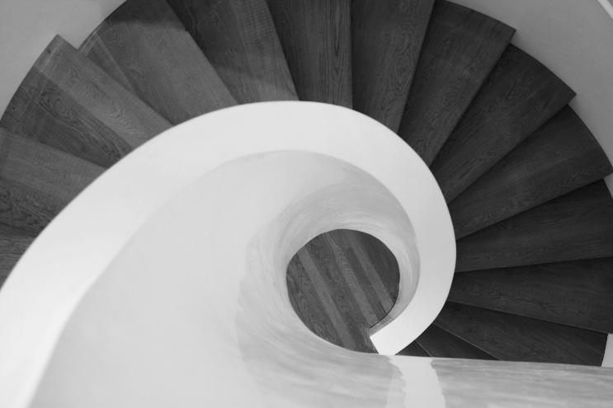

図 1：図の例

## 参考文献の引用

文献は，第一著者に関して辞書順あるいは引用順に通し番号を付けて，文末にまとめて記載する．通し番号は半角の数字と角括弧で記す（[1] など）．通し番号は本文の関連箇所で引用し，関係性を明示すること．文献のリストは，以下の項目順に記載する．

著者名，論文名あるいは書名，ジャーナル名あるいは出版社名，巻・号，ページ番号，発行西暦年．

文献先がWebページの場合は，以下の項目順に記載する [1]．

著者名，Webページの題名，入手先のURL，（最終閲覧日）.

# おわりに

一般に「はじめに」は「おわりに」で受け，「あらまし」は「むすび」で受ける．「序論」に対しては「結論」が対応する．

# 参考文献

[1]法政大学図書館，レポート・論文を書くには，http://www.hosei.ac.jp/library/kensaku/support/report/index.html, (参照 2021年12月1日)．